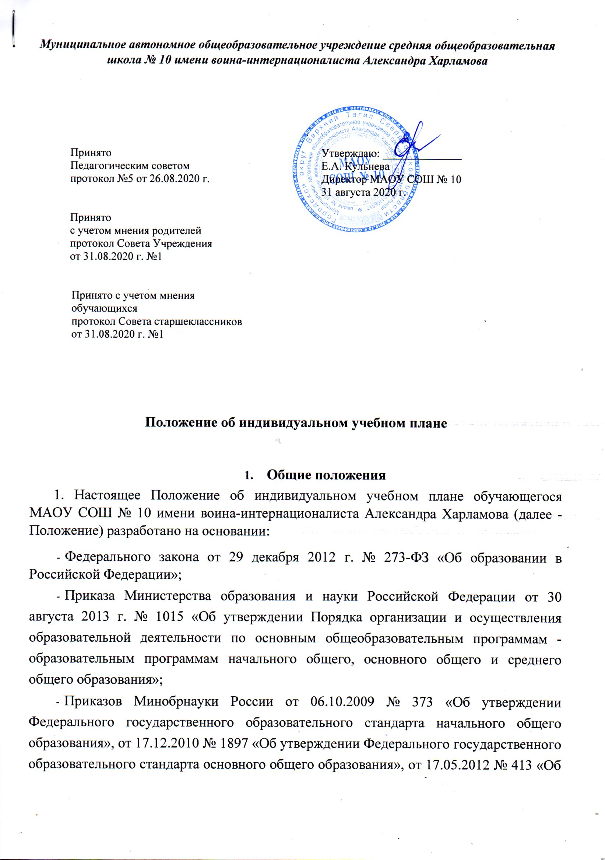
Муниципальное автономное общеобразовательное учреждение средняя общеобразовательная школа № 10 имени воина-интернационалиста Александра Харламова

Принято  Педагогическим советом  протокол №5 от 26.08.2020 г.  Принято  с учетом мнения родителей  протокол Совета Учреждения  от 31.08.2020 г. №1  Принято с учетом мнения  обучающихся  протокол Совета старшеклассников  от 31.08.2020 г. №1 | Утверждаю: ______________  Е.А. Кульнева  Директор МАОУ СОШ № 10  31 августа 2020 г.

Положение об индивидуальном учебном плане

Общие положения
1. Настоящее Положение об индивидуальном учебном плане обучающегося МАОУ СОШ № 10 имени воина-интернационалиста Александра Харламова (далее - Положение) разработано на основании:
- Федерального закона от 29 декабря 2012 г. № 273-ФЗ «Об образовании в Российской Федерации»;
- Приказа Министерства образования и науки Российской Федерации от 30 августа 2013 г. № 1015 «Об утверждении Порядка организации и осуществления образовательной деятельности по основным общеобразовательным программам - образовательным программам начального общего, основного общего и среднего общего образования»;
- Приказов Минобрнауки России от 06.10.2009 № 373 «Об утверждении Федерального государственного образовательного стандарта начального общего образования», от 17.12.2010 № 1897 «Об утверждении Федерального государственного образовательного стандарта основного общего образования», от 17.05.2012 № 413 «Об утверждении Федерального государственного образовательного стандарта среднего общего образования»;
- Постановления главного санитарного врача РФ от 29.12.2010 № 189 «Об утверждении СанПиН 2.4.2.2821-10 «Санитарно-эпидемиологические требования к условиям и организации обучения в общеобразовательных учреждениях»;
- Постановления Главного государственного санитарного врача российской Федерации от 10.07.2015 № 26 «Об утверждении СанПиН 2.4.2.3286-15 «Санитарноэпидемиологические требования к условиям и организации обучения и воспитания в организациях, осуществляющих образовательную деятельность по адаптированным основным образовательным программам для обучающихся с ограниченными возможностями здоровья»;
- Приказа Минобрнауки Российской Федерации от 23.08.2017 г. № 816 «Об утверждении Порядка применения организациями, осуществляющими образовательную деятельность, электронного обучения, дистанционных образовательных технологий при реализации образовательных программ»;
- Постановления Правительства Свердловской области от 23 апреля 2015 г. № 270-ПП «Об утверждении Порядка регламентации и оформления отношений государственной и муниципальной образовательной организации и родителей (законных представителей) обучающихся, нуждающихся в длительном лечении, а также детей-инвалидов в части организации обучения по основным общеобразовательным программам на дому или медицинских организациях, находящихся на территории Свердловской области» (с изменениями от 29 января 2016 г. № 57-ПП, от 27 октября 2016 г. № 757-ПП);
- Устава МАОУ СОШ № 10.
- Настоящее Положение определяет особенности и порядок обучения по индивидуальному учебному плану в МАОУ СОШ № 10.
- Индивидуальный учебный план (далее - ИУП) - учебный план, обеспечивающий освоение образовательной программы на основе индивидуализации ее содержания с учетом особенностей и образовательных потребностей конкретного обучающегося.
- Цель обучения по ИУП - обеспечение вариативности содержания образовательных программ соответствующего уровня, удовлетворение образовательных потребностей обучающихся школы в доступном качественном образовании с учетом их индивидуальных особенностей, путем выбора оптимального уровня сложности и направленности реализуемых программ, темпов и сроков их освоения.
- Обучение по ИУП может быть организовано для учащихся:
- с высокой степенью успешности в освоении программ;
- с ограниченными возможностями здоровья;
- обучающихся на дому;
- не ликвидировавших в установленные сроки академической задолженности с момента ее образования;
- осваивающих образовательную программу в соответствии с Федеральным государственным образовательным стандартом среднего общего образования (далее ФГОС СОО);
- по иным основаниям.
- Реализация ИУП осуществляется в пределах осваиваемой образовательной программы школы в рамках федеральных государственных образовательных стандартов общего образования.
- ИУП определяет перечень, последовательность и распределение по периодам обучения (если ИУП рассчитан на более чем один год) учебных предметов, курсов, дисциплин (модулей), иных видов учебной деятельности, количество часов на изучение предметов и формы промежуточной аттестации.
- Ознакомление родителей (законных представителей) обучающихся с настоящим Положением осуществляется на родительских собраниях, через официальный сайт школы при приеме детей в школу.
- Ознакомление обучающихся с настоящим Положением осуществляется на классных часах, через официальный сайт школы при приеме в профильные классы школы.

Порядок организации обучения по ИУП
- Основанием для организации обучения по ИУП является заявление родителей (законных представителей) несовершеннолетних обучающихся либо заявление совершеннолетних обучающихся во всех случаях, за исключением обучения по ФГОС СОО в рамках заявленных профилей.
- Основанием для организации обучения по ИУП обучающихся, не ликвидировавших в установленные сроки академической задолженности с момента ее образования, является заявление родителей (законных представителей) обучающихся.
- В заявлении указывается срок, на который обучающемуся предоставляется ИУП, а также могут содержаться пожелания обучающегося или его родителей (законных представителей) по индивидуализации содержания образовательной программы (включение дополнительных учебных предметов, курсов, углубленное изучение отдельных дисциплин, сокращение сроков освоения основных образовательных программ и др.).
- Директор МАОУ СОШ № 10 издает приказ об организации обучения по ИУП.
- ИУП разрабатывается в соответствии с федеральными государственными образовательными стандартами, примерными основными образовательными программами, примерными адаптированными основными образовательными программами, с учетом особенностей психофизического развития и индивидуальных возможностей обучающихся, с учетом рекомендаций психолого-медикопедагогической комиссии (для обучающихся с ОВЗ), индивидуальной программы реабилитации или абилитации (для ребенка-инвалида) и согласовывается его с родителями (законными представителями).
- ИУП обсуждается и принимается Педагогическим советом, утверждается приказом директора школы, согласовывается с родителями (законными представителями) обучающихся. Во всех случаях, за исключением обучения по ФГОС СОО в рамках заявленных профилей, по ИУП администрацией школы заключается договор, в котором прописываются права и обязанности сторон.
- Лицу, обучающемуся по ИУП, предоставляется возможность получать необходимые консультации по учебным предметам, литературу из библиотечного фонда школы, пользоваться предметными кабинетами для проведения лабораторных работ, практических работ, продолжать обучение в школы в порядке, определенном гимназией и закрепленном в ее Уставе.
- ИУП разрабатывается для отдельного обучающегося или группы обучающихся на основе учебного плана школы соответствующего уровня.
- Обучение по ИУП может быть организовано на любом уровне освоения образовательных программ.
- При формировании ИУП может использоваться модульный принцип, предусматривающий различные варианты сочетания учебных предметов, курсов, дисциплин (модулей), иных компонентов, входящих в учебный план школы.
- При реализации ИУП могут использоваться различные образовательные технологии, в том числе дистанционные образовательные технологии, электронное обучение.
- Обучающиеся обязаны выполнять ИУП, в том числе посещать предусмотренные ИУП учебные занятия.

Организация обучения по ИУП по ФГОС СОО
22. Порядок составления ИУП на уровне среднего общего образования (по ФГОС ОО):
- администрация МАОУ СОШ № 10 составляет рабочий вариант учебного плана среднего общего образования в рамках заявленного профиля на основе требований ФГОС СОО, с учетом нормативов учебного времени, установленных СанПин, кадрового, финансового, материально-технического обеспечения;
- Учебный план на уровне среднего общего образования по каждому профилю принимается ежегодно Педагогическим советом, утверждается приказом директора;
- администрация и классные руководители информируют обучающихся 9-х классов и их родителей (законных представителей) о возможностях, вариантах и условиях обучения по ИУП уровне среднего общего образования в рамках заявленных профилей;
- обучающийся в начале 10 класса в период установочной образовательной сессии проектирует ИУП в рамках заявленных профилей, согласовывает его с родителями (законными представителями).
- Обучающийся в рамках выбранного профиля формирует ИУП из числа обязательных учебных предметов на базовом и углубленном уровнях, из числа обязательных учебных предметов с выбором уровня (базовый или углубленный), элективных учебных предметов ил курсов. Основой ИУП являются учебные предметы по выбору из обязательных предметных областей, дополнительные учебные предметы, курсы по выбору и общие для включения во все учебные планы учебные предметы, в том числе на углубленном уровне. В ИУП включаются часы на индивидуальный проект (исследовательскую работу).
- Порядок обучения по ИУП:
- занятия по предметам ИУП являются обязательными и регулируются нормами организации образовательной деятельности в школы;
- формирование расписания происходит на основании выборов обучающихся, в его основе лежит обучение в группах, и каждый обучающийся имеет индивидуальное расписание;
- индивидуальное расписание может включать время на самоподготовку, которое не учитывается при определении предельно допустимой учебной нагрузки обучающегося;
- устанавливается следующее минимальное и максимальное количество обучающихся в группе:
для обязательных предметов базового уровня минимальное количество обучающихся в группе 15 человек, максимальное - 35 человека; для обязательных предметов углубленного уровня минимальное количество
обучающихся в группе 15 человек, максимальное - 35 человек; для элективных предметов и курсов по выбору минимальное количество
обучающихся в группе 6 человек, максимальное - 28 человек.
- если количество желающих осваивать элективный предмет и курс по выбору меньше установленного настоящим Положением минимума, то группа не может быть открыта. В этом случае обучающимся предлагается сделать повторный выбор набора элективных предметов и курсов ИУП;
- для организации работы по ИУП используется электронный журнал, в котором фиксируются смешанные группы обучающихся, их успеваемость, пропуски занятий. Заполнение электронного журнала осуществляется в соответствии с Регламентом ведения журналов успеваемости в электронном виде в МАОУ СОШ № 10.

Порядок внесения изменений в ИУП обучающегося
- Обучающийся может изменить решение об уровне освоения обязательных предметов с правом выбора уровня обучения (базовый или углубленный) или о перечне элективных предметов и курсов по выбору, включенных в ИУП, в следующие сроки: 10 класс - первая неделя 2 полугодия; 11 класс - первая неделя 1 полугодия.
- Изменения в ИУП могут быть внесены только при соблюдении следующих условий:
- при сохранении общей нагрузки в соответствии с нормами СанПин и требованиями ФГОС СОО;
- при отсутствии у обучающегося академических задолженностей за предшествующий внесению изменений период обучения по той программе, от освоения которой он отказывается;
- при наличии мест, в соответствии с определенной в п. 24 максимальной наполняемости группы;
- при сдаче полугодовой проверочной работы за 1 полугодие или годового проверочного мероприятия по выбранному углубленному предмету за предыдущий учебный год на отметку не ниже «3» (в случае перехода с базового уровня изучения предмета на углубленный).
27. Изменение ИУП происходит на основе заявления обучающегося при соблюдении всех условий п. 26. ИУП с внесенными изменениями согласовывается с родителем (законным представителем), обучающимся.

Контроль выполнения ИУП
- МАОУ СОШ № 10 осуществляет контроль за освоением общеобразовательных программ обучающихся по ИУП.
- Текущий контроль успеваемости и промежуточная аттестация обучающихся по ИУП, осуществляются в соответствии с Положением о формах, периодичности, порядке текущего контроля успеваемости и промежуточной аттестации обучающихся МАОУ СОШ № 10.
- Государственная итоговая аттестация обучающихся по ИУП осуществляется в соответствии с действующим законодательством.
- К государственной итоговой аттестации допускается обучающийся, не имеющий академической задолженности и в полном объеме выполнивший ИУП, если иное не установлено порядком проведения государственной итоговой аттестации по соответствующим образовательным программам.

Финансовое обеспечение и материально-техническое оснащение
- Финансовое обеспечение реализации ИУП осуществляется исходя из расходных обязательств на основе муниципального задания по оказанию муниципальных образовательных услуг в соответствии с требованиями федеральных государственных образовательных стандартов.
- Материально-техническое оснащение образовательного процесса школы должно обеспечивать возможность реализации ИУП обучающихся.

Порядок управления
34. В компетенцию администрации школы входит:
- разработка Положения об индивидуальном учебном плане обучающегося;
- обеспечение своевременного подбора учителей, проведение экспертизы учебных программ и контроль их выполнения;
- контроль своевременного проведения занятий, консультаций, посещения занятий учащимися, ведения журнала учета успеваемости.
- Педагогическими работниками, обучающими ребенка по ИУП на дому, заполняется журнал учета проведенных занятий по ИУП, где записывается дата занятия, содержание изучаемого материала, количество часов на его изучение, выставляемые текущие и итоговые отметки обучающихся по учебным предметам.
- Результаты текущего контроля и промежуточной аттестации обучающегося, осваивающего основную образовательную программу соответствующего уровня на дому, отражаются в журнале учета успеваемости обучающихся на бумажном и (или) электронном носителях. В журнал учета успеваемости обучающихся заносится запись о периоде обучения по ИУП, указывается дата и номер приказа.
- Родители (законные представители) обязаны создать надлежащие условия для обучения ребенка по ИУП.

Порядок принятия и срок действия Положения
- Настоящее Положение рассматривается и принимается Педагогическим советом школы, имеющим право вносить в Положение изменения и дополнения. Положение утверждается директором школы.
- Настоящее Положение принимается на неопределенный срок и вступает в силу с момента его утверждения.
- Данное Положение может быть изменено и дополнено в соответствии с вновь изданными нормативными актами муниципального, регионального, федерального органов управления образованием решением Педагогического совета.

